ФОТООТЧЕТ

Урок Здоровья

в разновозрастной группе «Солнышко»

по теме «Чистые ладошки»
Занятие с детьми разновозрастной группы в образовательной области «Здоровье» , по теме «Чистые ладошки»

Тема: «Чистые ладошки»

Цель: Формировать у детей потребность в здоровом образе жизни; закреплять представления ребят о способах укрепления и сохранения здоровья; воспитывать желание следить за своим здоровьем, вести активный образ жизни и Воспитывать у детей культурно-гигиенические навыки; расширять представления детей о том, насколько важно следить за чистотой своего тела, рук, лица и т. д. ; продолжать приучать детей внимательно слушать рассказ воспитателя, вовлекать детей в разговор во время рассматривания иллюстраций; обучать умению вести диалог с воспитателем, слушать и понимать заданный вопрос.

Задачи:

-Воспитывать желание заботиться о собственном здоровье.
-Учить детей под контролем взрослого мыть руки по мере загрязнения и перед едой, насухо вытирать лицо и руки личным полотенцем.
-Формировать навык пользования индивидуальными предметами (носовым платком, салфеткой, расческой, зубной щеткой, зубной пастой).самостоятельно или при небольшой помощи взрослого выполнять доступные по возрасту гигиенические процедуры.

Материалы: предметы гигиены.

Ход занятия
Раздается стук, появляется Мойдодыр.
Воспитатель: Ребята, смотрите! Кто к нам пришел? К нам в гости пришел, Мойдодыр.
Мойдодыр:
Я – Великий Умывальник,
Знаменитый Мойдодыр,
Умывальников начальник
И мочалок командир!
Этих я ребяток знаю,
Всех, конечно, уважаю!
Похвалы для них не жалко,
Дружат с мылом и мочалкой,
Все, причесаны, опрятны,
Посмотреть на них приятно!
-Ребята, я вам принес волшебную коробку!
Воспитатель: Ребята, давайте посмотрим, что же нам принес Мойдодыр.
(В коробке лежат душистое мыло, зубная паста, зубная щетка, носовой платок, шампунь, полотенце, зеркальце). Воспитатель по одному предмету достает из коробки и рассказывает, для чего он нужен.
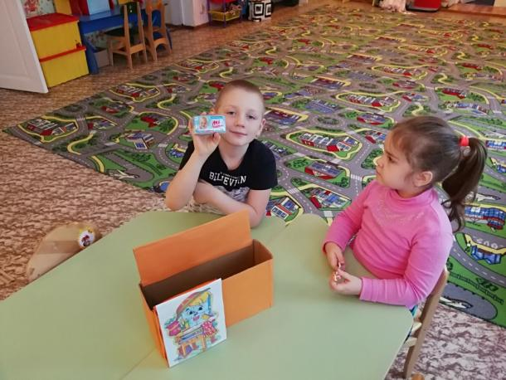
1) Мыло.
В-ль: Что это ребята?
Дети: Это мыло.
В-ль: Да здравствует душистое мыло! Что мы делаем с мылом? Мы с мылом моем руки, лицо. А как мы моем руки, лицо? Покажите, ребята?
Мойдодыр, смотри, как наши дети умеют умываться. Какие они молодцы!
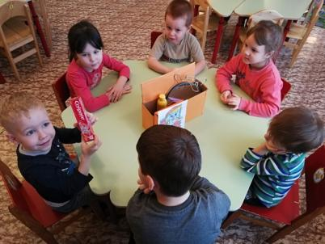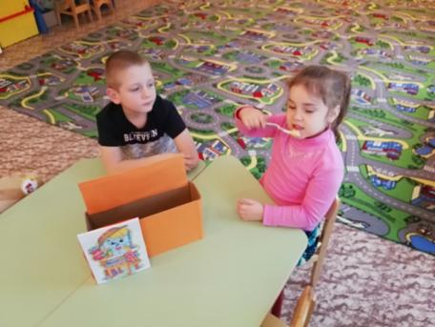
2) Зубная паста и зубная щетка.
В-ль: А это зубная паста и зубная щетка. Как мы с ними чистим зубы? Да, молодцы, ребята! Марат чистит зубы утром и вечером. Поэтому у него красивые и здоровые зубы.
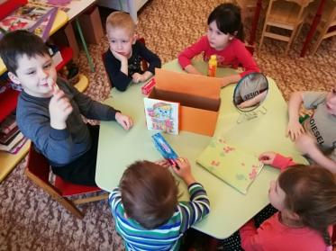
3)Расческа.
В-ль: Что это ребята?
Дети: Это расческа. Для чего нужна расческа? Для расчесывания волос. Мы утром с расческой расчесываем волосы и идем в садик. Вот у Марины поэтому красивые волосы.
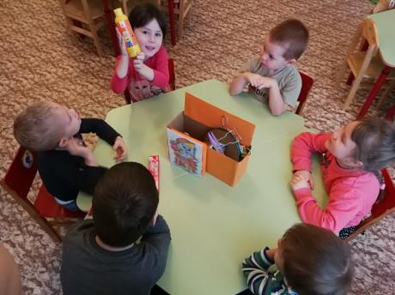
4) Шампунь.
В-ль: Мойдодыр еще нам принес шампунь. Ребята, что мы делаем с шампунем?
Дети: Мы шампунем моем волосы. И наши волосы становятся чистыми, шелковыми, красивыми.
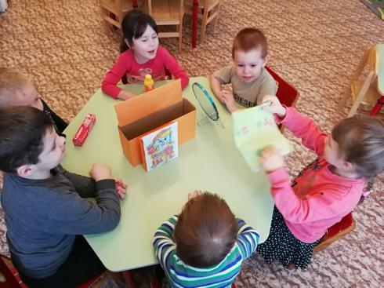
5) Полотенце.
В-ль: Когда руки у нас мокрые, что нам нужно делать? Да, нужно вытирать полотенцем. Покажите, как вы будете вытирать руки?
6)Носовой платок
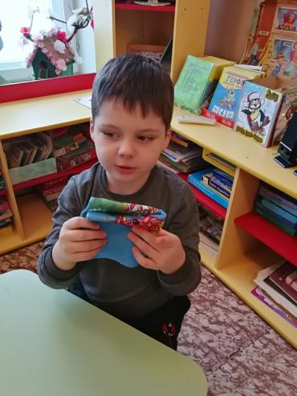
7)В-ль: А что еще обязательно нужно, чтобы мы были чистыми! Дети: Вода!
В-ль: Давайте же мыться всегда и везде. Вечная слава воде!
Воспитатель: Ребята, эти предметы каждый день помогают нам быть опрятными, чистыми, аккуратными, красивыми, ухоженными?
Дети : Да!
Воспитатель: Сейчас Мойдодыр вам раздаст картинки, а вы расскажете , какой предмет гигиены вы видите, для чего он нужен и как им пользоваться.
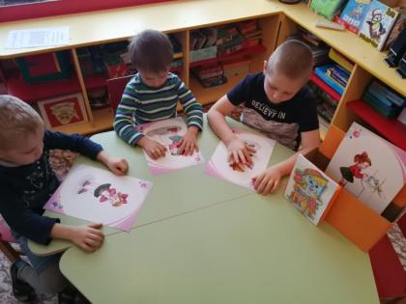
Мойдодыр : Ребята, вы большие молодцы! Все знаете и правильно назвали !
«Обращение Мойдодыра ко всем детям по одному очень важному делу»
Дорогие мои дети!
Я прошу вас, мойте чаще
Ваши руки и лицо.
Нужно мыться непременно
Утром, вечером и днем —
Перед каждою едою,
Перед сном и после сна!
Дорогие мои дети!
Очень, очень вас прошу:
Мойтесь чаще, мойтесь чаще —
Я грязнуль не выношу.
Не подам руки грязнулям.
Не поеду в гости к ним!
Мойдодыр:
-А вы мне очень понравились! Вы все такие хорошие, чистые, красивые.
Воспитатель: Оставайся у нас, Мойдодыр, ведь тебе понравились наши ребята!
(Воспитатель ставит Мойдодыра на полку в групповой комнате).

